PROPOSAL
APLIKASI WEB TOKOH COFFEE
Disusun Untuk Penilaian Sumatif Akhir Semester Genap



FERNANDA ATHALIA ATIKAH TALITA (0107524368)

X PPLG 1

PENGEMBANGAN PERANGKAT LUNAK DAN GIM
SMK NEGERI 1 KANDEMAN
2026
PROPORSAL
PENILAIAN SUMATIF AKHIR SEMSTER GANAP
TAHUN PELAJARAN 2025/2026
PROYEK TUGAS AKHIR

Nama Siswa : FERNANDA ATHALIA ATIKAH TALITA
NIS : 258715
KELAS : X PPLG 1

Judul proyek
Aplikasi Web Tokoh Coffee

Latar Belakang
Perkembangan teknologi informasi yang semakin pesat telah mengubah cara masyarakat dalam melakukan aktivitas sehari-hari, termasuk dalam kegiatan jual beli. Saat ini, masyarakat lebih memilih berbelanja secara online karena dinilai lebih praktis, efisien, serta dapat dilakukan kapan saja dan dimana saja tanpa harus datang langsung ke tokoh.

Kopi merupakan salah satu produk yang memiliki tingkat konsumsi tinggi dan terus meningkat, terutama di kalangan remaja dan masyarakat modern. Tidak hanya sebagai minuman, kopi juga telah menjadi bagian dari gaya hidup. Hal ini membuka peluang besar bagi bagi melalui platfom digital agar dapat menjangkau lebih banyak konsumen.

Keunggulan Dan Fungsi Produk/Jasa
Keunggulan Jasa Coffee
Kualitas Rasa dan Aroma: Coffee disajikan dengan biji kopi pilihan yang menghasilkan rasa khas dan aroma yang menarik sehingga memberikan pengalaman minum yang menyenangkan.
Pelayanan yang Nyaman: Kedai coffee biasanya menyediakan tempat yang nyaman, bersih, dan estetik sehingga cocok untuk bersantai, belajar, maupun bekerja.
Variasi Menu yang Beragam: Tersedia berbagai pilihan minuman seperti espresso, latte, cappuccino, hingga minuman kekinian yang dapat disesuaikan dengan selera pelanggan.

Fungsi Jasa Coffee
Tempat Bersosialisasi: Coffee shop menjadi tempat berkumpul, berdiskusi, atau menghabiskan waktu bersama teman dan keluarga.
Meningkatkan Konsentrasi: Kandungan kafein dalam kopi membantu meningkatkan fokus saat belajar atau bekerja.
Sarana Relaksasi: Suasana kedai yang nyaman membantu mengurangi stres dan memberikan ketenangan.
Peluang Usaha: Jasa coffee memiliki nilai ekonomi tinggi dan dapat menjadi bisnis yang menjanjikan.

Desain Tampilan :
Halaman Utama
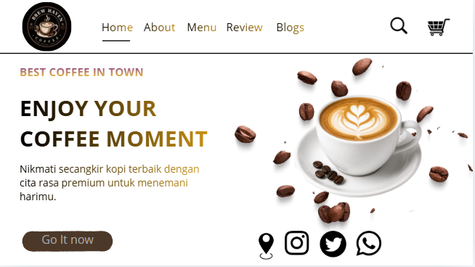

Halaman About Us

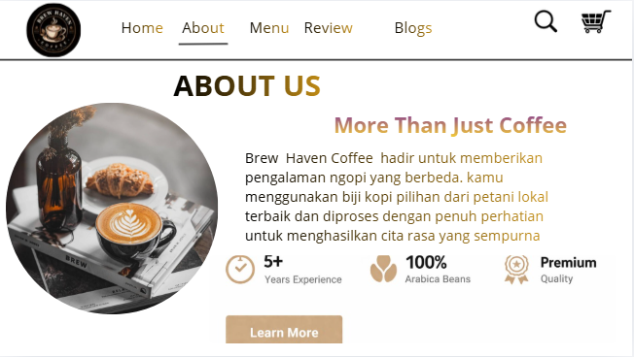
Halaman Menu

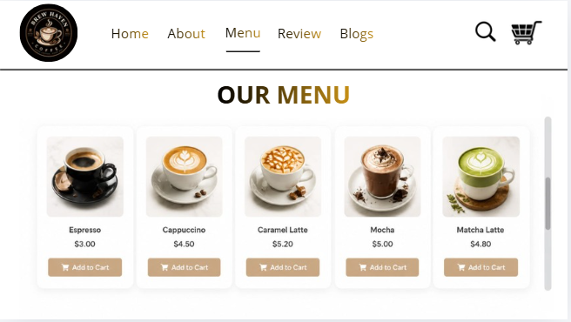

Halaman Review Pelanggan
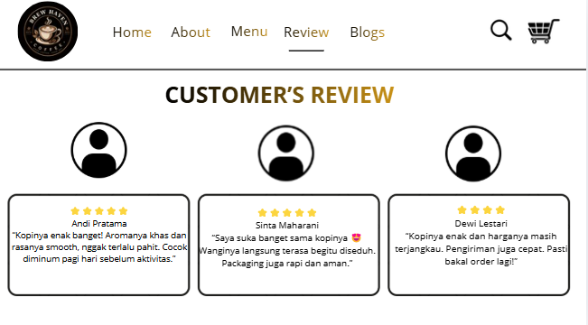

Halaman Blog

